Информационная карта инновационного опыта участника

приоритетного национального проекта «ОБРАЗОВАНИЕ»

I.Общие сведения.
Ф.И.О. автора опыта. | Учреждение, в котором работает автор опыта, адрес с индексом. |  | Должность с указанием преподаваемого предмета или выполняемого функционала. | Стаж работы в должности.
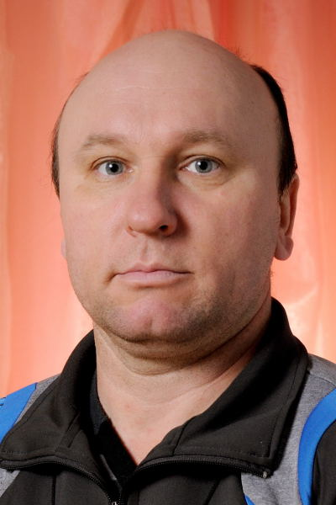  .  Демкин М.И. | МОУ «Инсарская средняя общеобразовательная школа №1»  431430, г. Инсар, ул. Советская 22а |  | Учитель физической культуры, тренер – преподаватель секции дзюдо | 19 лет
II.Сущностные характеристики опыта.
1.Тема инновационного педагогического опыта (ИПО) |  | Спортивно-оздоровительная работа в школе
2.Источник изменений (противоречия, новые средства обучения, новые условия образовательной деятельности, и др) |  | В современных условиях к учащимся все больше и больше предъявляют высокие требования, важнейшее из которых – качество знаний и умение применить их на практике в стандартной ситуации. Введение сдачи президентских тестов и норм ГТО требует более качественного физического развития, а именно таких как ловкость, быстрота, координации движения, сила, выносливость. Физическая культура воспринимается как предмет оздоравливающий, развивающий физические качества, участие в соревнованиях. Компьютерная технология позволяет учителю использовать информационные технологии, для повышения эффективности и качества обучения.
3. Идея изменений (в чем сущность ИПО: в использовании образовательных, коммуникационно –информационных или других технологий, в изменении содержания образования, организации учебного или воспитательного процесса |  | Ведущая педагогическая идея- это идея гуманистической педагогики и психологии, создание условий для максимального влияния педагогического процесса на развитие индивидуальности учащегося, гармонического развития личности. Формирование межпредметных и предметных компетенций, которые выстраивают в современных условиях измерителем качества образования. Формирование опыта, самостоятельной деятельности, проектная, исследовательская деятельность. Участники научно-иследовательской работы «Интеллектуальное будущее Мордовии». К практическим умениям учащиеся реализуются при участии в разнообразных конкурсах от муниципального до международных уровней. В 2012 году ученик 11 класса Шпилев А.принял участие в Московском международном форуме «Одаренные дети» в номинации «Клуб юных спортсменов».
4.Концепция изменений (способы, их преимущества перед аналогами и новизна, ограничения, трудоемкость, риски) |  | 1.Создание условий для учащихся, где они смогут выбирать свой способ познания, умения, развития, в соответствии со своими особенностями т.е. дифференцированно.  2. Возможность разноуровневой дифференциации, учитывающая интересы и умения учащихся, устраняющая перезагрузку детей, развивающая каждого в меру своих способностей, создающая комфорт в учебе.  3. Использование ИКТ помогает решить проблему интесификации и повышения эффективности учебного процесса.  4.Работа с одаренными детьми.  5.Работа с отстающими детьми.  6. Работа с детьми подготовительной, специальной группы.  7. Организация исследовательской деятельности учащимся на уроках и во внеурочное время.
5.Условия реализации изменений (включая личностно-профессиональные качества педагога и достигнутый им уровень профессионализма) |  | Для реализации изменений в школе имеется соответствующая материальная база: спортивный зал, стрелковый тир, спортивная площадка. Администрация школы предоставляет часы для ведения секций ОФП, волейбола и для подготовки учащихся в Движении юных патриотов. Учитель преподает физическую культуру по программе, разработанной НИИ, в которой предусмотрены разноуровневое содержание материалов и задания, с которыми учащиеся работают на уроках, в домашних условиях, а также ДЮСШ при школе. В школе ежегодно проводятся предметная неделя, Дни здоровья, осенний кросс, соревнования по волейболу и футболу, а также учащиеся принимают активное участие в спортивной игре «ДЮП». Учитель осуществляет подготовку учащихся к олимпиаде на уроках, дополнительных занятиях, в секциях, учитывая индивидуальные особенности детей. В результате учащиеся принимают участие в районных олимпиадах по физкультуре, соревнованиях, конкурсах, создают исследовательские работы. В школе работает лагерь для одаренных детей, в котором во время летних каникул занимаются победители и призёры предметных олимпиад, а также функционирует лагерь выживания с целью повышения качества физического развития и укрепления здоровья. В выпускных классах с учащимися проводится индивидуальная работа для сдачи президентских тестов. Данная система работы обеспечивает победы учащимся на предметных олимпиадах, районного, республиканского уровня.
6. Результат изменений. |  | Галкина Ирина – победитель районной олимпиады по Физической культуре, участник республиканской олимпиады по Физической культуре и победитель республиканского слёта ДЮП – 2013г, участник военно-спортивной игры «Зарница Поволжья» по приволжскому федеральному округу-2013г. Климкин Олег, Бакулина Любовь призёры и победители республиканского слёта ДЮП – 2011, 2012,2013г. участник военно-спортивной игры «Зарница Поволжья» по приволжскому федеральному округу-2013г. Климкин Олег – призер Чемпионата России по универсальному бою – 2015г., победитель республиканского турнира по САМБО – 2013г., призёр Всероссийских турниров -2013г-14, призёр и победитель районных соревнований по лёгкой атлетике и лыжным гонкам. Митрошин Егор – победитель республиканских соревнований по лыжным гонкам – 2013г., победитель районных соревнований по легкой атлетике на дистанции 500м – 2013г, призер республиканских соревнований по лыжным гонкам на призы газеты «Пионерская правда» на дистанции 3000м – 2013г. Рыжонкова Юля – неоднократный призёр и победитель районных и республиканских соревнований по лёгкой атлетике и лыжным гонкам, а также призёром первенство Поволжья (ПФО) по лыжным гонкам -2015г.
7.Публикации о представленном инновационном педагогическом опыте. |  | нет
III.Описание инновационного опыта учителя.

Цель физической культуры – сформировать физическую культуру учеников, содей-
ствовать их адаптации к жизни в изменившихся социально-экономических условиях обще
ства, обеспечить соответствующий уровень физической подготовленности нравственного
и физически здорового подрастающего поколения.
Занятия физкультурой помогают решать образовательные, оздоровительные, воспита-
тельные задачи.
ОБРАЗОВАТЕЛЬНЫЕ ЗАДАЧИ:
1.Овладеть основами знаний о физической культуре и здоровье человека.
2.Сформировать жизненно-важные двигательные умения и навыки.
3.Развить интерес и сформировать потребность в занятиях физическими упражнениями и
спортом.
4.Создать целостное представление о физической культуре как части общей культуры об-
щества.
ОЗДОРОВИТЕЛЬНЫЕ ЗАДАЧИ:
1.С учетом индивидуальных особенностей учеников обеспечить оптимальное для каждого
возраста и пола воспитание физических качеств.
2.Средствами физического воспитания содействовать укреплению здоровья.
3.Закаливать организм, воспитывать физически и духовно устойчивое состояние организма
к факторам внешней среды.
ВОСПИТАТЕЛЬНЫЕ ЗАДАЧИ:
1.Содействовать нравственному воспитанию, умственному, трудовому, эстетическому вос-
питанию подростков, гуманному отношению человека к человеку на уроках физической
культуры. Урок физической культуры- основная форма физического воспитания в общеоб-
разовательных школах.
Важнейшее требование к уроку: обеспечить дифференцированный подход к учащимся с учетом их здоровья, физического развития и двигательной подготовленности, достижение высокой разумной моторной плотности, эмоциональности, образовательной и инструктивной направленности учебных знаний; сформировать у учащихся навыки и умения самостоятельно заниматься физической культурой.
В структуре каждого урока можно выделить три части: подготовительную, основную, заключительную. Программный материал уроков состоит из трёх взаимосвязанных разделов: теоретического, практического, и спортивно-оздоровительного часа, взаимосвязанного с учебой программной по физической культуре.

ТЕОРИТИЧЕСКИЙ РАЗДЕЛ УРОКОВ.
В содержании теоретического раздела включены основы знаний по физической культуре и спорту, физиологии, гигиене физических упражнений, технике и тактике по разделам: легкая атлетика, спортивные игры, кроссовая подготовка, гимнастика, состояние и самоконтроль здоровья человека, влияние вредных привычек и напротив занятий физическими упражнениями и спортом на здоровье и работоспособность человека, ценность здоровья в современных условиях.
Теоретический раздел включает в себя так же технику безопасности и само страховку во время выполнения упражнений по разному разделу.
Теоретические уроки проводятся, в основном, в начале прохождения раздела программы, в начале каждой четверти и по мере необходимости в зависимости от изменения погодных условий с использованием видеоматериалов, лекций, бесед, анкетирования, дидактических материалов по каждому разделу.
Для контроля усвоения теоретического раздела проводятся письменные контрольные работы и опрос учащихся. Методика проведения теоретических знаний не отличается от методики проведения уроков по другим предметам.
Сообщения теоретического
характера в краткой форме проводятся и на практических занятиях, возможны вопросы на оценку по усвоению пройденного материала. В связи с отсутствием программных форм, материалов и системы по проведению таких уроков от учителя требуется проведения большой работы и творческого подхода к подготовке дидактического материала по той или иной теме.
ПРАКТИЧЕСКИЙ ПРОГРАМНЫЙ РАЗДЕЛ УРОКОВ.
Практические уроки физической культуры – это звено системы уроков, проводимым учителем в определенной последовательности и направленных на усвоение учебного материала, развитие двигательных навыков и физических качеств.
Программой предусмотрено прохождение материалов: легкая атлетика – в осенний и летний период. Спортивные игры (волейбол и баскетбол), гимнастика, кроссовая подготовка.
Занятия направлены на освоение двигательных умений и навыков по этим видам, качественное выполнение программного материала. Для оценки в основном учитываю степень изменения динамики показателей двигательной подготовленности учащихся в сравнении с первоначальными показателями, в зависимости от индивидуальных особенностей. При оценивании достижений ученика физической подготовки, учитываю не столько высокий исходный уровень, сколько индивидуальные темпы продвижения в развитии конкретных кондиционных и координационных способностей.
Для определения темпов продвижения и контроля за учебно-воспитательным процессом использую контрольные упражнения, которые помогают корректировать обучение при прохождении каждого раздела программы, исходя из эффективности овладения навыками. При этом использую все известные способы организации урока: фронтальный, групповой, в парах и индивидуальный; индивидуальные задания, равно уровненный подход по овладению двигательными действиями, развитию физических способностей с учетом типа телосложения, склонностей и психологического состояния на данный период. При этом широко применяю варианты круговой тренировки.
Воспитанию физических качеств и контролю за результативностью урока физической культуры помогает проведение во всех классах до 3-х раз в год тестирования основных физических качеств: силы, быстроты, общей и скоростной выносливости, гибкости, скоростно-силовых проявлений. Итоги тестов анализирую, довожу до сведения учащихся, провожу корректировку объема времени, необходимого для развития отстающих физических качеств, группы мышц. Такую работу необходимо проводить ежегодно и систематически.
Ученики, отнесенные к подготовительной медицинской группе, выполняют программу и развивают физические качества на общих основаниях, за исключением участия в противопоказанных им видах физических упражнений. Для тех, кто отнесен по состоянию здоровья к специальной медицинской группе по практической части провожу специальные занятия по индивидуальным планам в соответствии с рекомендациями органов здравоохранения.

СПОРТИВНО-ОЗДОРОВИТЕЛЬНЫЙ ЧАС
В школе введены обязательные спортивные занятия для всех учащихся 1-11 классов, за исключением детей отнесенных по состоянию здоровья к специальной медицинской группе. Но таким ученикам рекомендовано давать различные поручения помогать в содействии при проведении игр, эстафет, готовить теоретические темы для выступлений, а так же двигательные действия игрового характера по интересам не требующих большого физического перенапряжения и не имеющих противопоказаний с медицинской точки зрения. Не смотря на опыт работы с 3-х разовыми уроками физкультуры в неделю, форма проведения этого часа проработаны не достаточно, хотя итог их – стабильно хорошие физические показатели из года в год, не высоки уровень заболеваемости всех учеников школы, особенно детей, отнесенных к специальной медицинской группе. Но стало ясно, что содержание спортивно-оздоровительных занятий должно быть взаимосвязано с учебной программой по физической культуре. При проведение спортивно-оздоровительных занятий в игровой и соревновательной форме, выполняются упражнения, изученных на уроках физической культуры. Таким образом, спортивно-оздоровительный час проводится в основном через 2 урока физической культуры. Провожу целенаправленные занятия на развитие отстающих групп мышц физических качеств на исправление и коррекции нарушение осанки, а так же в соревновательной форме тестовые испытания, как фронтально, так и по выбору. Практикую проведение занятий, где учащиеся выбирает вид упражнений по своему интересу, по круговой системе. Школьники учатся давать самооценку по состоянию здоровья и физической подготовленности по результатам тестирования.

ПЛАНИРОВАНИЕ
Важное условие работы учителя – грамотное планирование программного материала. Планируя материал прохождения программы, учитываю особенности региона проживания, состояние материально технической базы школы, контингент учащихся. Прохождения учебного материала осуществляю в логической последовательности в системе взаимосвязанных уроков. Нагрузку повышаю постепенно и волнообразно, учитывая этап обучения двигательному действию, уровень технической и физической подготовленности учащихся. Тестирование уроков физической культуры и уровня физической подготовленности учащихся проводится в сентябре, декабре и мае месяце.

ВЫВОДЫ:
К здоровому образу жизни человек должен приучить себя с раннего возраста. России нужно здоровое общество. Если молодое поколение будет здоровым, закаленным, то тогда нам все трудности будут по плечу.
Существует достаточно много видов спорта: легкая атлетика, лыжные гонки, плавание…, поэтому перед молодым поколением стоит огромный выбор, нужно поверить в свои силы, и ты обязательно сможешь проявить себя в каком-либо виде спорта. Занятие спортом помогут закалить характер, воспитать в себе силу воли. Здоровому человеку легче выжить в трудных ситуациях, которые нередко складываются в современном обществе. Каждый человек может выбрать направление, которое будет соответствовать его интересам и физической подготовке. Если ему это будет не интересно, он будет халатно относится к тренировкам, то этот «спортсмен» мало чего добьется в выбранном виде спорта.
Для того чтобы втянуться в любой вид спорта каждому человеку необходимо присутствие не только силы, а силы воли! Воля представляет собой сложную сторону личности, которая проявляется через волевые качества: целеустремлённость, инициативность, самостоятельность, решительность, смелость, выдержка, самообладание, дисциплинированность.
Спортивная жизнь это не только каждодневные тренировки, а это ещё и знакомство с интересными людьми, новые незабываемые впечатления от поездок. Спортсмены – очень дружный народ, который поддерживает друг друга, как на дистанции, так и в жизни. Ведь на самом деле, когда ты видишь, что за тебя искренне переживают твои друзья, что они верят в твои силы, чувствуется их поддержка и появляется стимул для покорения новых вершин.
В трудную минуту, если тебе будет плохо, здоровый человек протянет тебе руку помощи, и ты не останешься один. Если нашу планету будут населять здоровые люди, готовые ко всяким трудностям, тогда Земля будет процветать, она станет ещё чище, светлее. Мир наполнится яркими красками, над землёй будет порхать птицы мира и счастья – голуби. Мы должны стремится к этому, к нашему светлому будущему.

IV.Экспертное заключение
Предполагаемый масштаб и формы распространения изменений.
Ф.И.О. Эксперта, его контактные телефоны, адрес электронной почты, почтовый адрес

V.Информационные характеристики опыта.
Характеристики инновационного опыта** |  | Обучение.*** |  | Воспитание.*** |  | Дополнительное  образование.***
1 Ценности и ценностные ориентации |  | Вести здоровый образ жизни |  | Воспитание духовных качеств личности, силы воли
2. Цели и задачи. |  | Сформировать физическую культуру учеников, содействовать их адаптации к жизни в изменившихся социально-экономических условиях общества, обеспечить соответствующий уровень физической подготовленности нравственного и физически здорового подрастающего поколения. Занятия физкультурой помогают решать образовательные, оздоровительные, воспитательные задачи.
3.Управление образованием (как для
ОУ, так и для учителей и классных руководителей).
4.Содержание образования. | Уроки физической культуры, на основе управления физической подготовленностью школьников (102 часа, 3 часа в неделю) |  |  |  | Внеклассные мероприятия, кружки, секции, соревнования
5.Технологии, в том числе ИКТ. | Диагностика, разработка программ, реализация в практике физического воспитания |  | Здоровье сберегающие технологии, использование игровых методов.
6.Средства. | Тесты, комплексный блок тестов на различных этапах измерения, оптимально дозированные физические нагрузки
7. Методы. | Метод тестирования, анкетирование, статистическая обработка полученных данных, педагогическое наблюдение, эксперимент |  | 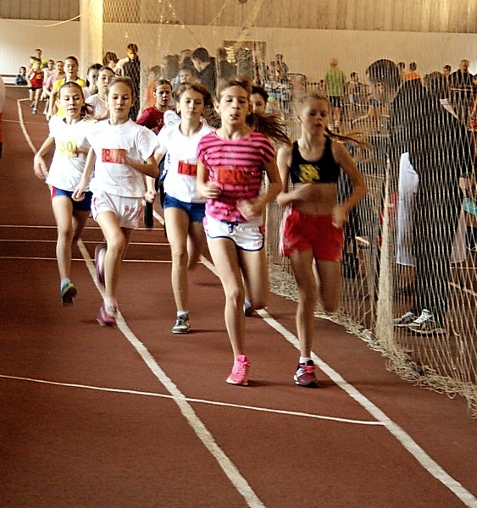
8. Организационные формы. | Уроки физкультуры, самостоятельные занятия, спортивно-массовая работа, «Дни здоровья», ДЮП, 10 дней спорта, осенний кросс, соревнования по волейболу и футболу.

9.Образовательная среда. | Занятия в спортивном зале, учебном кабинете, спортплощадка и др.
10. Информационно- методическая среда. | Научно-методическая литература, Журнал  «Физкультура в школе», педагогический опыт учителей физкультуры.
11. Информационные ресурсы. | Материалы мониторинга здоровья школьников, результатов тестирования физической подготовленности
12.Организационные ресурсы. | Урок физической культуры, внеклассные занятия
13. Мотивационные ресурсы. | Формирование мотивов вести ЗОЖ, заниматься физкультурой и спортом и спортом через учебно-воспитательный процесс в школе | 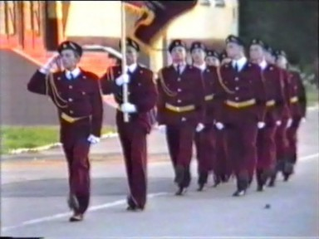
14.Кадровые ресурсы (для характеристики инноваций, реализуемых в образовательных учреждениях ОУ).
15.Научно – методические ресурсы (важны как для ОУ, так и для учителей.) | Научно-методические материалы по вопросам теории и практики физической культуры, материалы мониторинга здоровья школьников.
16.Материально – технические ресурсы (важны как для ОУ, так и для учителей.) | Спортивный зал, тренажерный зал, соответствующий потребностям спортивный инвентарь и оборудование. | 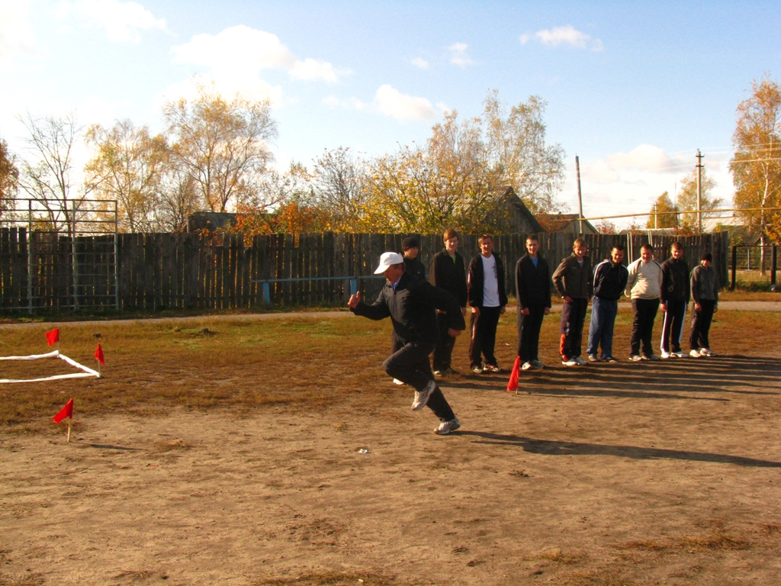
17.Нормативно- правовые ресурсы ( для характеристики инноваций, реализуемых в ОУ).

